02.05.2024(1).
E-pasta nosaukums
Apziņošana ārstniecības iestādēm

E-pasta teksts
Lūdzu ņemt vērā, izrakstot parastās (zilās krāsas) receptes Latvijas iedzīvotājiem ES dalībvalstīs:
- Izrakstot elektroniski parasto recepti Latvijas iedzīvotājam, jāņem vērā, ja parastā receptē tiek izrakstīta aktīvā viela, tad šo parasto elektroniski izrakstīto recepti pacients nevarēs atprečot ES dalībvalstīs. Pievērst uzmanību, ka E-veselības sistēmā izrakstot elektroniski parasto recepti, ir redzams vai ārstniecības persona izvēlas aktīvo vielu vai zāles
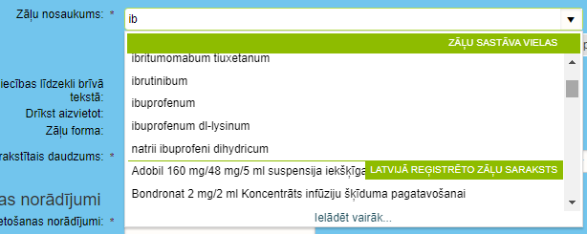

- Izrakstot elektroniski īpašo recepti Latvijas iedzīvotājam ES dalībvalstīs, paliek spēkā līdz šim ierastā kārtība, kā tas noteikts 2006.gada 31.oktobra Ministru kabineta noteikumos Nr.899 “Ambulatorajai ārstēšanai paredzēto zāļu un medicīnisko ierīču iegādes izdevumu kompensācijas kārtība”.

